МБДОУ Шаралдайский

детский сад «БЕРЁЗКА»

**ПРОЕКТ**

(к 9 мая)

**«ЭТОТ ДЕНЬ ПОБЕДЫ»**

**в первой младшей группе (с 2 до 3-х лет)**

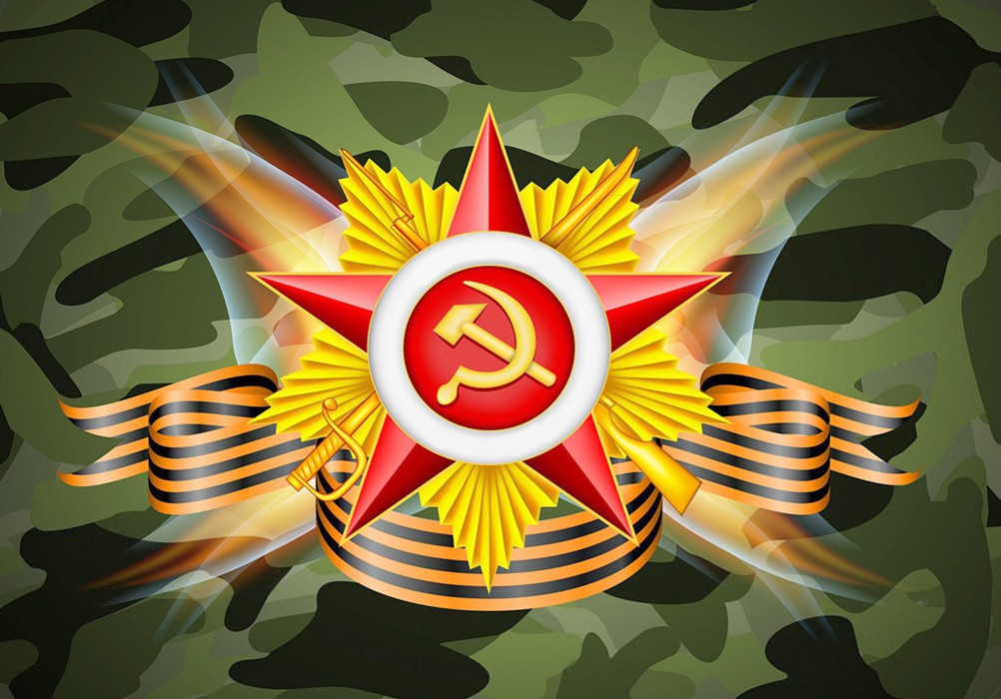

Подготовил: воспита

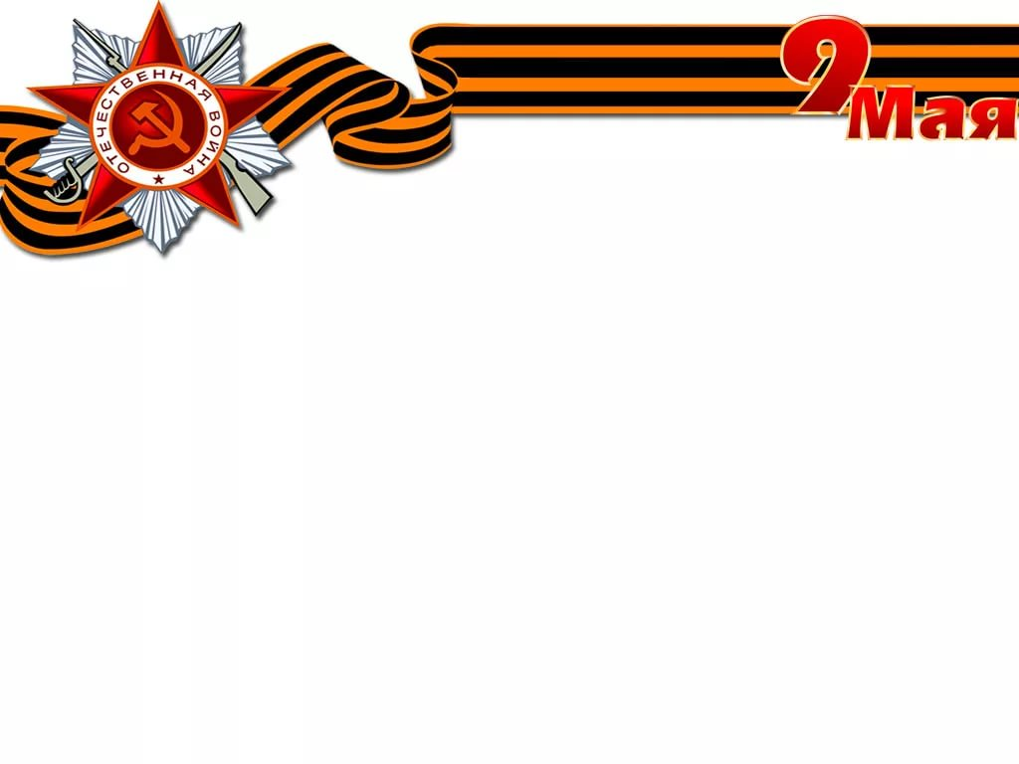***Тема проекта***(к 9 мая)**:** **«*Этот День Победы*»**

***Возрастная группа*:**первая младшая группа с 2 до 3-х лет.

***Форма НОД*:**познавательно – творческая.

***Форма организации* (**участники проекта): дети группы «Ромашка», воспитатель группы.

***Длительность проекта*:**краткосрочный (2 недели – с 16.03. по 25.03.)

***Средства:***

*материал для рисования:* белая бумага с шаблоном кремля на ½ листа формата А4, гуашь (синего, красного, зелёного, жёлтого цветов), рулоны от туалетной бумаги, ножницы, одноразовые тарелочки для гуаши;

*материал для лепки:*цветной пластилин, цветной (тёмный) картон (½ листа формата А4);

*материал для аппликации:*

* цветной картон (любого цвета, но не чёрного), клей – карандаш, готовые шаблоны: вечного огня (звезда – тёмно-зелёного цвета или цвета хаки, большой

огонь – красного цвета, средний – оранжевого цвета, маленький – жёлтого цвета), надписи «9 мая»;

*литературные:*художественная литература (стихи, рассказ) по теме;

***Проблема:***

Проблема нравственно-патриотического воспитания детей дошкольного возраста, является одной из первостепенных для современного общества. У детей 2-3-х лет в силу своего возраста отсутствуют или имеют слабые первоначальные знания об истории возникновения праздника «9 мая - День Победы»: о ВОВ, о людях военных профессий, о военной технике, о необходимости защищать свою Родину. Ещё проблема данного проекта состоит в том, что недостаточно материала, адаптированного для детей раннего возраста и отношения родителей к празднику «День Победы» не как к важному историческому событию, а как к рядовому празднику.

***Обоснование проблемы:***

1. Дать первоначальные знания и представления детям 3-го года жизни об истории праздника «День Победы», рассказать про Вов.
2. Обеспечить комплексный подход и последовательную структуру образовательной деятельности, чтобы вызвать у детей интерес, чувство патриотизма и сформировать знания по теме данного проекта.

***Актуальность:***

Детство – это возраст, когда закладываются базовые знания и понятия. В раннем детстве формируется личность человека, его мировоззрение, которое определяет отношение человека, как к внешнему миру, так и к самому себе. Детям дошкольного возраста свойственна большая эмоциональная отзывчивость, что позволяет воспитывать в них любовь, добрые чувства и отношение к окружающему миру. Родина, ОтечествоЛюбовь к близким людям, к детскому саду, к родному городу и родной стране играют огромную роль в становлении личности ребенка. Воспитание чувства патриотизма у дошкольников – процесс сложный и длительный.



Но нельзя быть патриотом, любить Родину, не зная, как любили и берегли её наши предки: отцы,деды, прадеды.

Воспитание патриотизма, гражданственности – достаточно трудная задача, решение которой требует терпения и такта.

А в современных семьях, подчас, подобные вопросы не считаются важными и заслуживающими должного внимания.

А патриотизм необходимо прививать ребёнку через любовь к истории своей семьи.

В данном проекте я обращаюсь к теме ВОВ, потому что она способствует связи поколений. Но работая над этим проектом, я столкнулась с проблемой, что дети (в моём случае, раннего возраста) практически ничего не знают о ВОВ, о воинах - героях, которые отдали жизнь за мирное небо над нашей головой, и какое ко всему этому имеют отношение их дедушки, а у кого то и бабушки. Таким образом, через реализацию данного проекта поставила своей целью знакомить детей с подвигом советских солдат, формировать чувство гордости за свой народ и его боевые заслуги, уважение к ветеранам Великой Отечественной войны, дать первоначальные знания о ВОВ.

***Цель проекта:***

Своевременный вклад в духовное и нравственное развитие ребенка: продолжать знакомить детей раннего возраста с военной тематикой в игровой форме.

***Задачи:***

*образовательные:*

* Продолжать знакомить детей с понятиями: государственный праздник «9 мая – День Победы», «Родина», парад, ветераны, ВОВ, люди военных профессий, военная техника, «воины – герои» через просмотр иллюстраций, картинок, чтение художественной литературы, прослушивание и просмотр песенок и мультфильмов, участия в различных играх.

*развивающие:*

* Развивать познавательно-исследовательскую, физкультурно-оздоровительную деятельности детей, любознательность, творческие способности, память, воображение через создание необходимых условий развивающей среды и доброжелательную атмосферу.

*речевые:*

* Воспитывать культуру речевого общения: обогащать пассивный словарь детей и развивать их активную речь, связную речь.

*воспитательные:*

* Способствовать становлению эмоционального контакта с каждым ребёнком.
* Воспитывать чувства патриотизма, любви к своей Родине.
* Формировать первичные гендерные представления *(воспитывать в мальчиках стремление быть сильными, смелыми, стать защитниками Родины)*.
* Воспитывать уважение у детей к их родителям, а также к традициям и обычаям своего народа.



***Методы осуществления проекта:***

* Изучение и подбор методической и художественной литературы, подбор наглядно-дидактического материала.
* Беседы с детьми на темы:

*«Что рассказать ребёнку о Победе?», «День Победы», «ВОВ», «Кто такие фашисты?», «Парад Победы. Праздничный салют», «Беседа о военной технике, о военных профессиях», «Вечный огонь», «Воины – герои».*

* Чтение художественный литературы (стихи, рассказы), просмотр мультфильмов, прослушивание песен по теме.
* Практические:
* проведение НОД по рисованию *(рисование гуашью нетрадиционным способом) «Праздничный салют 9 мая»;*
* проведение НОД по лепке пластилином*«Салют»;*
* проведение НОД по аппликации *«Праздничная открытка к 9 мая».*
* Игровые (дидактические и подвижные игры).

***Ожидаемые результаты:***

* Проявление интереса к празднику 9 мая.
* Формирование у детей любви и уважения к родным людям.
* Формирование у воспитанников интереса к лепке, рисованию.
* Формирование положительного настроения от занятий физической культурой.

***Перспективный план проекта (организация НОД):***

***Тема:***«Этот День Победы»

Реализация проекта

***Реализация проекта:*** Предметно-пространственная среда

**1-й этап – подготовительный** (предварительная работа):

Организация предметно-развивающей среды:

* Подбор иллюстративного материала по теме, дидактических игр, материалов для игр.
* Подбор художественной литературы для чтения, стихов по теме, аудиозаписей, видеоматериалов.
* Оформление папки передвижки «9 Мая».

**2-й этап - основной**

Проведение с детьми бесед на темы: **«Что рассказать ребёнку о Победе?»,** **«День Победы», «ВОВ», «Кто такие фашисты?», «Парад Победы. Праздничный салют», «Беседа о военной технике, о военных профессиях», «Вечный огонь», «Воины – герои».**

Просмотр презентаций по темам бесед.

Просмотр мультфильма ***«Легенда о старом маяке».***

Просмотр видео сюжета о праздничном параде в Москве.

Просмотр видео сюжета о праздничном салюте.

Просмотр короткометражного фильма ***«Дети войны».***

Прослушивание песенок***«Этот День Победы», «Синий платочек».***

Проведение подвижных игр, дидактического упражнения.

Чтение стихов, рассказа по теме.

Рассматривание иллюстраций по теме.

Пальчиковая гимнастика ***«Наша армия»***.

Проведение НОД:

* по рисованию *(рисование гуашью нетрадиционным способом)****«Праздничный салют 9 мая»;***
* по лепке пластилином***«Салют»;***
* по аппликации ***«Праздничная открытка к 9 мая».***

**3-й этап – заключительный**

1. Подведение итогов проекта. Фотоотчет.

2. Оформление патриотического уголка.

3. Вручение папам открытки – подарка.

**1 занятие: Беседа «Что рассказать ребёнку о Победе?»**

*Создание проблемной ситуации*:

*Воспитатель:*Дети, нашу беседу я начну с чтения стихотворения:

***«День Победы»*** (Т. Белозеров)

Майский праздник —

День Победы -

Отмечает вся страна.

Надевают наши деды

Боевые ордена.

Их с утра зовет дорога

На торжественный парад,

И задумчиво с порога

Вслед им бабушки глядят.

***

**Просмотр презентаций по теме, беседа.**

*Воспитатель:*Великая Победа, которую наша страна одержала над фашистской Германией, не имеет аналогов в истории. Называется она «Великая Победа», потому что это война здравомыслящих людей в самой ужасной войне в истории человечества, которую нам навязал фашизм.   
   Фашизм – это учение, в котором утверждается превосходство одного народа над другим. Фашисты считали немцев особым народом, самым лучшим и талантливым, сильным и умным. Остальной народ фашисты считали тупым и диким. Они их называли «нелюди». К таким народам фашисты относили русских и евреев, белорусов, украинцев, цыган, румын и др.   
   Германия, во главе которой стоял Адольф Гитлер, поставила себе задачу подчинить себе весь мир, уничтожить чужую культуру, науку, запретить образование, всех людей превратить в рабов и заставить себе служить.   
   Ранним утром, в воскресенье 22 июня 1941 года, Германия вероломно, без предупреждения, напала на наше Отечество. В 41 году нашу страну называли Советский Союз. Был нанесен удар неведомой силы. Гитлер напал на нашу страну сразу на большом пространстве, от Балтийского моря до Карпатских гор. Его войска пересекли наши границы, тысячи орудий открыли огонь по мирно спящим селам, городам. Солдатам был дан приказ уничтожать не только воинов, но и мирных жителей – стариков, женщин, детей. Самолеты врага начали бомбить железные дороги, вокзалы и аэродромы. Так началась война между Россией и Германией – Великая Отечественная война. Великой эту войну назвали, потому что в ней участвовали десятки миллионов людей, она длилась четыре года, а победа в ней потребовала от нашего народа огромного напряжения физических и духовных сил. А Отечественной она называется, потому что война эта была направлена на защиту своего Отечества.   
   Наша страна не ждала нападения. В эти июньские дни десятиклассники оканчивали школу, проходили выпускные балы. Выпускники строили планы на будущее, но война все перечеркнула.   
   22 июня в 12 часов дня по радио объявили о нападении на нашу страну. Началась мобилизация на фронт. Каждый день эшелоны увозили бойцов на фронт. Туда рвались все. Только в первый день в Красную Армию записалось около миллиона человек. В эту страшную войну было втянуто 81 государство. Всего в войне участвовало 80% всего населения, т.е. из каждых 10 человек участвовало 8, поэтому эту войну называют Мировой.   
   По масштабам человеческих жертв и разрушений эта война превзошла все войны, которые были на нашей планете. Было уничтожено огромное количество людей, всего около 55 миллиардов человек.   
   Почему Гитлер рассчитывал на быструю победу?   
   Потому что такие победы у немецкой армии уже случались. Почти без сопротивления они захватили многие страны Европы: Польшу и Чехословакию, Венгрию и Румынию, а вот с нашей страной у Гитлера вышла осечка, мы выиграли эту войну.

Чтение стихотворения **«*Май встречает радостно»***

*Май встречает радостно*

*Наша вся страна.*

*По дорогам Родины*

*Вновь идет весна.*

*Здравствуй, здравствуй,*

*Теплый, ясный,*

*День Победы,*

*День прекрасный.*

**Просмотр мультфильма *«Легенда о старом маяке».***

**2 занятие: Беседа о празднике «День Победы», о ВОВ**

*Воспитатель:*Сегодня, ребята, мы с вами продолжим беседу о празднике, который отмечается по всей стране 9 мая. Этопраздник **«День Победы»** — самый радостный и самый грустный праздник на свете. В этот день в глазах людей сияет радость и гордость за великую победу, которую наши ветераны, дедушки и бабушки, а для вас уже прадедушки и прабабушки одержали много лет назад. Но радость эта смешана с печалью: вспоминают наши ветераны и все люди, которые жили в то страшное время о тех, кто погиб в ВОв. Много людей погибло от вражеских пуль и бомб, от голода и тяжелой работы. Поэтому говорят, что День Победы — это *«радость со слезами на глазах»;* то есть день одновременно и радостный, и печальный.

*Но давайте разберемся: что же это была за война? И почему победа в ней настолько важна, что вся страна празднует её даже много лет спустя?*

Может быть, вы уже слышали её название — Великая Отечественная война. Великой её назвали потому, что не видел еще свет войны такой огромной, такой разрушительной. Никогда еще не сталкивалось в сражениях столько солдат, столько самолётов и танков, никогда еще не было разрушено столько городов, убито столько людей. Ужасная была война! А Отечественной зовут её потому, что защищали в той войне наши солдаты своё Отечество — родные поля, дома, любимых жён и детей. Защищали свободу родной страны от злых фашистов.

А кто такие фашисты? Это были злые, жестокие люди. Они решили, что на всей Земле должен остаться только их народ, который они считали самым лучшим. А все другие народы они хотели уничтожить. Там, где проходила армия фашистов, оставались разрушенные города и деревни, сожжённые дома, убитые люди.

Такой вот страшный враг пришёл к нам с войной летней ночью 22 июня 1941 года.

Наша вольная, мирная страна не хотела покоряться фашистам! У врага был план: быстро, одним ударом сломить нашу родину, дойти до самой Москвы и покорить её, разрушить. Но насмерть встали на границе солдаты: не пустим! По всей стране мужчины, способные воевать, уходили на фронт, заменяя собой убитых. А женщины и дети работали в полях, растили хлеб и вставали вместо мужчин к заводским станкам: строили танки. Весь народ, от самых маленьких ребят до стареньких бабушек и дедушек, решил бороться с врагом! И тогда в первый раз прозвучало: война народная, священная война! Но враг все наступал и наступал. Много солдат было у фашистов, много самолётов и танков, много бомб и снарядов. Трудно пришлось нашей армии! Долго отступали наши солдаты, и только когда за спиной оказалась Москва, столица, сердце нашей Родины, всем стало ясно: дальше некуда отступать, Москву нельзя отдать врагу. Ценой страшных, тяжёлых боев, ценой своих жизней остановили солдаты фашистские полчища у речки Нары, совсем недалеко от Москвы. После этой великой битвы медленно, но уже неотвратимо наступали наши солдаты, теснили фашистов, гнали с родной земли, освобождали захваченные города и людей. До самого Берлина, где прятались главные фашисты, гнали захватчиков, и весной 1945 года ворвались, наконец, в этот далёкий город и одержали полную, окончательную победу. 8 мая 1945 года побеждённые фашисты окончательно сдались, а 9 мая стало великим праздником — Днём Победы. И теперь в этот день вся Россия празднует освобождение страны от захватчиков-фашистов. Это великий день памяти и благодарности: мы благодарим наших дедушек, бабушек, отцов и матерей за то, что в те страшные годы они не струсили, не покорились врагу, отстояли нашу свободу, своими жизнями заплатили за нашу счастливую жизнь и мирное небо. И ты запомни этот день! Подвиг этот никогда не должен быть забыт.

Но не все дожили до Великой Победы. Чтобы никто не забыл доблестных героев и их подвиги, по всей стране было сооружено много памятников в память о героях войны, братские могилы, в которых были захоронены погибшие в боях воины (показ иллюстрации). Мало остается участников войны: много лет прошло со дня Победы. Наше правительство заботиться о своих героях, помогает им. Вы тоже должны с уважением и благодарностью относиться к участникам войны и ко всем пожилым людям. Они защищали нашу Родину и сберегли мир на Земле. А Родина у нас одна.

Чтение стихотворения «**Если скажут слово Родина»**

*Если скажут слово Родина*

*Сразу в памяти встает*

*Старый дом, в саду смородина,*

*Толстый тополь у ворот.*

*У реки березка – скромница*

*И ромашковый бугор …*

*А другим, наверное, помнится*

*Свой родной московский двор.*

*В лужах первые кораблики,*

*Где недавно был каток*

*И большой соседней фабрики*

*Громкий радостный гудок.*

*Или степь от маков красная,*

*Золотая целина …*

*Родина бывает разная,*

*Но у всех она одна!*

*Воспитатель:* Дети, берегите свою Родину, растите честными и мужественными, смелыми людьми. А теперь ответьте мне на вопросы:

* *Какой праздник мы отмечаем 9 мая?*
* *Когда началась Великая Отечественная война?*
* *Почему она так называется?*
* *Какая страна начала войну?*
* *Кто такие фашисты?*
* *Что они хотели сделать с нашим народом?*
* *Удалось ли немцам взять Москву?*
* *Когда закончилась война?*
* *Кто победил?*
* *Почему нужно помнить про войну?*
* *Кого мы благодарим в этот день и за что?*

**Прослушивание песенок *«Этот День Победы», «Синий платочек».***

**Учим стихотворение:**

*Сегодня праздник – День Победы!*

*Счастливый, светлый день весны!*

*В цветы все улицы одеты*

*И песни звонкие слышны.*

**3 занятие: Беседа «Парад Победы», « Праздничный салют»**

*Воспитатель:*9 мая 1945 года в Москве прошел первый праздничный парад Победы. Тысячи людей с букетами цветов вышли на улицы. Люди смеялись, плакали, обнимались.   
   Ужас и потери Великой Отечественной Войны объединили всех людей в борьбе против фашизма и поэтому радость победы в 1945 году, охватила не только Россию, но и весь мир. Это был праздник всего народа со слезами на глазах. Все радовались Победе и оплакивали погибших.   
   Мы никогда не забудем тех, кто горел в танках, кто бросался из окопов под ураганный огонь, кто не пожалел своей жизни и все одолел. Не ради наград и почестей, а для того, чтобы мы могли сейчас жить, учиться, работать и быть счастливыми.   
   Каждый год 9 мая люди торжественно отмечают эту дату. В нашей стране 9 мая является государственным праздником, в этот день люди не работают, а поздравляют ветеранов войны и празднуют.   
Утром 9 мая во всех городах России проходят военные парады.

**Просмотр видео сюжета о праздничном параде в Москве.**

Ветераны Великой Отечественной войны надевают ордена и медали, устраивают торжественные шествия по улицам. Люди дарят им букеты цветов. Потом ветераны собираются вместе и вспоминают своих боевых товарищей, то, как они воевали, поют песни военных лет. В День Победы люди возлагают к военным памятникам венки и цветы. А вечером, когда стемнеет, начинается Салют Победы. Взлетают в небо разноцветные огни, рассыпаются на множество сверкающих искр. Люди смотрят на эту красоту и радуются. Пусть никогда больше не будет войны! Пусть всегда будет мир!

**Просмотр видео сюжета о праздничном салюте.**

**Проведение НОД по лепке *«Салют»***(см. Е.А. Янушко (2007), с.34 «Лепка с детьми раннего возраста 1-3 года»).

**4 занятие: Проведение НОД по рисованию** *(рисование гуашью нетрадиционным способом)****«Праздничный салют 9 мая»***

*Воспитатель:*Дети, давайте вместе вспомним, о чём я вам рассказывала на прошлом занятии? А что мы лепили? (Ответы детей).Чтение стихотворения***«Что за праздник?»***(Н. Иванова):

*В небе праздничный салют,*

*Фейерверки там и тут.*

*Поздравляет вся страна*

*Славных ветеранов.*

*А цветущая весна*

*Дарит им тюльпаны,*

*Дарит белую сирень.*

*Что за славный майский день?*

**Проведение пальчиковой гимнастики** ***«Наша армия»****(поочерёдно «шагают» указательным и средним пальцами правой и левой руки):*

*Аты — баты, аты — баты!  
На парад идут солдаты!  
Вот идут танкисты,  
Потом артиллеристы,*

*А потом пехота -  
Рота за ротой.*

**Проведение НОД по рисованию** *(рисование гуашью нетрадиционным способом)****«Праздничный салют 9 мая»****.*

Понадобится:

1. Рулоны от туалетной бумаги (5 шт)
2. Гуашь: синего, красного, зелёного, жёлтого цветов.
3. Белая бумага формата А4 с нарисованным внизу листа кремлём (на ½ листа).
4. Ножницы.
5. Одноразовые тарелочки (5 шт) для гуаши.

Ход занятия:

Вначале готовится краска: в одноразовую тарелку разводим (не очень густо) гуашь (для каждого цвета своя тарелка). Затем берется рулон от туалетной бумаги (на каждый цвет краски свой рулон), разрезается на узкие полоски от 1/3 части рулона и более, разделывается как «ромашка», обмакивается в тарелку с приготовленной краской, и наносится на бумагу. На бумаге остаются отпечатки в виде салюта.

**5 занятие: Беседа «Военная техника», «Военные профессии»**

*Воспитатель:*Ребята, я хочу вам прочитать стихиА. Барто (чтение стихов, рассматривание иллюстраций к ним):

***Матросская шапка***

*Матросская шапка,  
Веревка в руке,  
Тяну я кораблик  
По быстрой реке.*

*И скачут лягушки  
За мной по пятам,  
И просят меня:  
- Прокати, капитан!*

***ххх***

***Самолёт построим сами***

*Самолёт построим сами,  
Понесёмся над лесами.  
Понесёмся над лесами,  
А потом вернёмся к маме.*

*Воспитатель:*Ребята, хочу предложить вам продолжить беседу о празднике «День Победы». Посмотрите дети, что изображено на картинках (рассматривание иллюстраций военной техники и людей военных профессий): какой вид транспорта:*военный корабль,* *военный* *самолет, военный танк*. А теперь давайте подумаем и ответим на вопросы: *кто служит на военном корабле (самолёте, танке)?*(Ответы детей).

**Проведение дидактического упражнения** ***«Покажи мне, что я называю»***(по картинкам).

**Проведение подвижной игры *«Самолёты»*** *(цель: упражнять детей в беге, в разном направлении не наталкиваясь друг на друга, руки прямые в разные стороны, приучать их внимательно слушать воспитателя и начинать движение по словесному сигналу;* *отрабатывать звук [ж]).*

**6 занятие: Проведение НОД по аппликации** ***«Праздничная открытка к 9 мая»***

*Воспитатель:*Ребята, мы с вами уже говорили про День Победы, про ветеранов.

9 мая, День Победы - это великий день памяти и благодарности: мы благодарим наших дедушек, бабушек, отцов и матерей за то, что в те страшные годы они не струсили, не покорились врагу, отстояли нашу свободу, своими жизнями заплатили за нашу счастливую жизнь и мирное небо. И ты запомни этот день! Подвиг этот никогда не должен быть забыт. Но, как я вам уже говорила, не все дожили до Великой Победы. И чтобы никто не забыл доблестных героев и их подвиги, по всей стране было сооружено много памятников в память о героях войны, братские могилы, в которых были захоронены погибшие в боях воины (показ иллюстраций). Вы тоже должны с уважением и благодарностью относиться к участникам войны и ко всем пожилым людям. Они защищали нашу Родину и сберегли мир на Земле. А Родина у нас одна. В честь всех погибших героев у нас в стране, в каждом большом городе, горит вечный огонь.

**Показ иллюстраций и видео ролика «Вечный огонь», беседа по ним.**

**Проведение НОД по аппликации** ***«Праздничная открытка к 9 мая»*** (дети наклеивают шаблон вечного огня, надпись «9 мая» по образцу за воспитателем).

**Проведение подвижной игры *«Попади в цель»*** *(бросание мячиков в корзину).*

**Проведение подвижной игры *«Переправа через болото»*** *(перепрыгивание из обруча в обруч, хождение по гимнастической дорожке).*

**7 занятие: Беседа** «**Дети и война»**

*Воспитатель:* Трудные, голодные и холодные военные годы называют военным лихими, злыми годами. Тяжело достались они всему нашему народу, но особенно тяжко пришлось маленьким детям. Многие дети остались сиротами, их отцы погибли на войне, другие потеряли родителей во время бомбежек, третьи лишились не только родных, но и отчего дома, четвертые оказались на оккупированной врагами территории, пятые — в плену у немцев. Дети — слабые, беспомощные, оказались лицом к лицу с жестокой, беспощадной, злой силой фашизма. И сегодня я вам хочу рассказать, как жили в годы войны дети на примере рассказа о двух девочках, в судьбу которых ворвалась война. Девочек звали Валя и Вера Окопнюк. Они были сёстрами. Валя постарше, ей уже исполнилось тринадцать лет, а Вере было только десять. Сёстры жили в деревянном домике на окраине города Сумы. Незадолго до войны их мама тяжело заболела и умерла, а когда началась война, папа девочек ушёл на фронт. Дети остались совсем одни. Соседи помогли сёстрам поступить в ремесленное училище при тракторном заводе. Но скоро завод эвакуировали за Урал, а училище закрыли. Что было делать? Вера и Валя не растерялись. Они стали дежурить на крышах домов, гасить зажигательные бомбы, помогали больным и старым людям спускаться в бомбоубежище. Через несколько месяцев город захватили немцы. Девочкам пришлось увидеть и испытать все ужасы оккупации. Одна из них вспоминала: «Из домов выгоняли людей и гнали их пешком, увозили на машинах. Некоторые так никогда и не вернулись в свой дом. Немцы сгоняли народ на площадь и заставляли смотреть, как вешали наших людей. В городе был голод, холод, не было воды». Сёстры решили бежать в Киев. Они пробирались по тропинкам вдоль шоссейных дорог, собирали колоски, выпавшие из машин при перевозке. Ночевали в копнах сена. Долго брели девочки, пока, наконец, не оказались на окраине Киева. Какая-то добрая старушка пожалела голодных оборванных и грязных детей. Она отогрела их, отмыла, напоила кипятком, угостила вареной фасолью. Сёстры остались жить у этой бабушки. Её сыновья били врага на фронте, старушка жила одиноко. Но вот в город вошли наши войска. Сколько было слёз и радости! Вся молодёжь — парни и девушки — побежали в военкоматы. Сестрёнки тоже побежали, но им сказали, что они еще слишком малы. Однако им выпало такое горькое детство, что девочки считали себя совсем взрослыми. Они захотели работать в госпитале — но и здесь отказали. Но однажды в город привезли много раненых бойцов, и врач сказал сёстрам: «Ну-ка, девочки, помогайте». «Вот так получилось, что мы остались в госпитале», -вспоминала Вера. Девочки стали помогать санитарам, научились делать перевязки, кормили раненых красноармейцев. Если выдавался свободный часок, сёстры устраивали для бойцов концерт: читали стихи, пели под гитару песни, танцевали. Они хотели подбодрить, развеселить раненых солдат. Солдаты полюбили девочек! Однажды Вера среди бойцов, идущих через город, увидела своего дядю, родного брата отца. Она кинулась к нему. А скоро девочки получили и первое письмо от отца. Отец думал, что сёстры погибли, и был бесконечно рад тому, что Вера и Валя нашлись, просил их беречь себя, писал, что когда закончится война, они снова будут вместе. «Над этим письмом плакал весь госпиталь!», - вспоминает Вера. Война исковеркала судьбы не только оказавшихся на фронте детей, но и тех, кто был в тылу. Вместо беззаботного счастливого детства с веселыми играми и забавами, маленькие дети по десять-двенадцать часов работали на станках, помогая взрослым изготавливать оружие для победы над врагом. Повсюду в тылу создавались производства, выпускающие оборонную продукцию. На станках работали женщины и дети 13-14 лет. «Ребятишки, плохо одетые, опухшие от голода, никогда не высыпавшиеся, они работали наравне с взрослыми. У меня, начальника цеха, сердце сжималось, когда видел их, греющихся у печки или прикорнувших у станка», — воспоминал ветеран военного завода в подмосковном Королеве. В.Д. Ковальский. Другой ветеран, Н.С. Самарцев, рассказывал: «Мы не доставали до верстака, и нам делали специальные подставки из ящиков. Орудовали вручную — молоток, напильник, зубило. К концу смены валились с ног. Только бы поспать 4-5 часов! Из цеха не выходили недели по две и только в начале месяца, когда напряжение было меньше, отсыпались дома». Школьники, как могли, старались помочь фронтовикам поднять их боевой дух, вселить веру в победу, ободрить добрым словом. Они писали письма бойцам, собирали для них посылки. Шили и вышивали кисеты для табака, вязали теплые шерстяные варежки, носки, шарфы.

**Просмотр короткометражного фильма «Дети войны».**

Чтение стихотворения ***«Война - не место для детей»***

*Война — не место для детей!*

*Здесь нет ни книжек, ни игрушек.*

*Разрывы мин и грохот пушек,*

*И море крови и смертей.*

*Война — не место для детей!*

*Ребенку нужен теплый дом*

*И мамы ласковые руки,*

*И взгляд, наполненный добром,*

*И песни колыбельной звуки.*

*И ёлочные огоньки,*

*С горы весёлое катанье,*

*Снежки и лыжи, и коньки,*

*А не сиротство и страданье!*

Чтение стихотворения ***«День Победы»:***

*День Победы – праздник дедов,*

*Это праздник твой и мой.*

*Пусть же чистым будет небо*

*У ребят над головой.*

*Пусть гремят сегодня пушки*

*На парадах и в кино.*

*Мы за мир. Войны не нужно -*

*Это точно решено!*

**Совместно с детьми:**

* Родители дома совместно с ребенком читают книги, смотрят фильмы о войне, слушают военные песни, смотрят праздничный парад Победы по телевизору, 9 мая идут на праздник.
* Оформление стенда «Для Вас, родители», папки - передвижки: поздравления с 9 мая; консультации и рекомендации для родителей.
* Вручение родителям подарка-открытки.
* Оформление патриотического уголка, папки – передвижки.

***Подведение итогов:***

1. Заинтересованность детей темой «День Победы», проявление их познавательной активности.

2. Привлечение к совместной деятельности родителей.

* Подведение итогов проекта. Фотоотчет.
* Оформление патриотического уголка.
* Вручение родителям подарка-открытки.